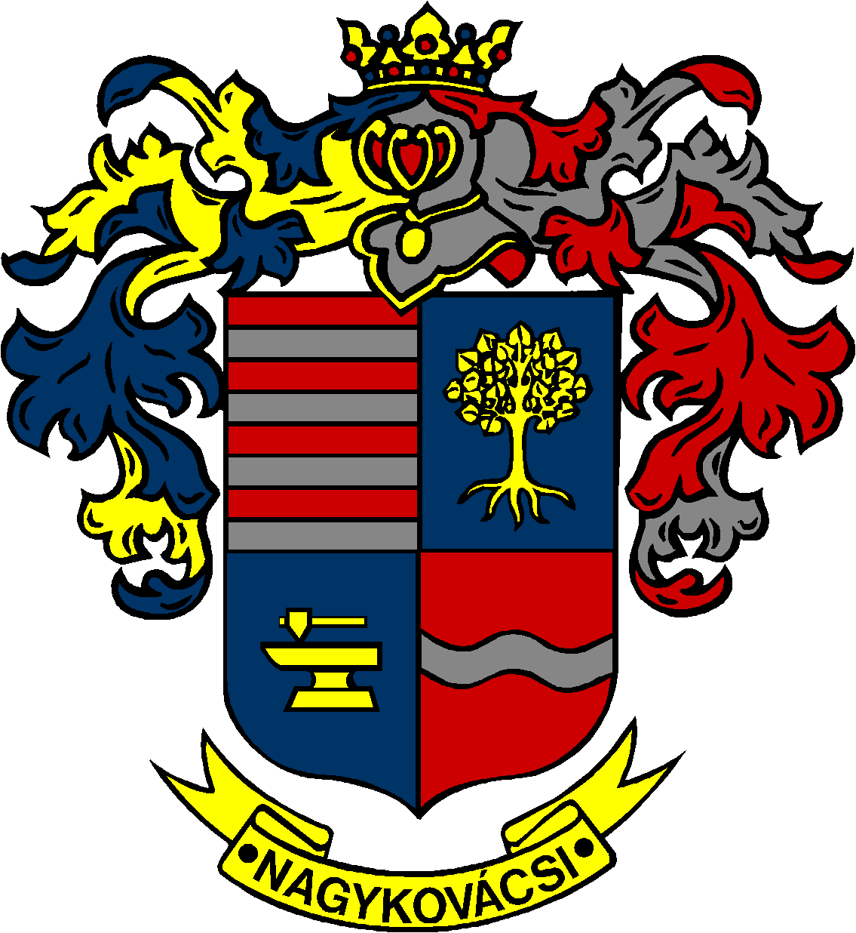

NAGYKOVÁCSI NAGYKÖZSÉG ÖNKORMÁNYZAT
EGÉSZSÉGÜGYI ÉS SZOCIÁLIS BIZOTTSÁG

ELNÖKE

MEGHÍVÓ

Nagykovácsi Nagyközség Önkormányzatának
Egészségügyi és szociális bizottság
ülésére

Az ülés helye: Öregiskola Közösségi Ház és Könyvtár
Időpontja: 2017. május 22. (hétfő) 17 óra

Napirend:
Nyílt ülés:

- Nagykovácsi Nagyközség Önkormányzatának a 2016. évben megvalósult gyermekjóléti és gyermekvédelmi feladatainak ellátásáról szóló átfogó értékelés E – 64
Előterjesztő: Papp István jegyző
Előadó: Grégerné Papp Ildikó osztályvezető
Tárgyalja: EÜB

- A Képviselő-testület 2017. év II. félévi munka- és üléstervének meghatározása E – 68
Előterjesztő: Kiszelné Mohos Katalin polgármester
Előadó: Papp István jegyző
Tárgyalja: EÜB, OKB, PB, ÜB

Nagykovácsi, 2017. május 18.

Dr. Szabó András s.k.
elnök

